**TypeScript**

**Numéricos.**

**Documentación:**

[**https://www.typescriptlang.org/docs/handbook/basic-types.html#number**](https://www.typescriptlang.org/docs/handbook/basic-types.html#number)

[**https://www.typescriptlang.org/docs/handbook/2/everyday-types.html**](https://www.typescriptlang.org/docs/handbook/2/everyday-types.html)

Cuando no especificamos el tipo de dato **Number** en las variables y estás son usadas más adelante en condiciones, TS nos manda un mensaje de error que existe la posibilidad de que el valor de la variable **Number** sea de tipo **undefined.** Entonces tendríamos problemas con las validaciones de las condiciones.

Ejemplo:

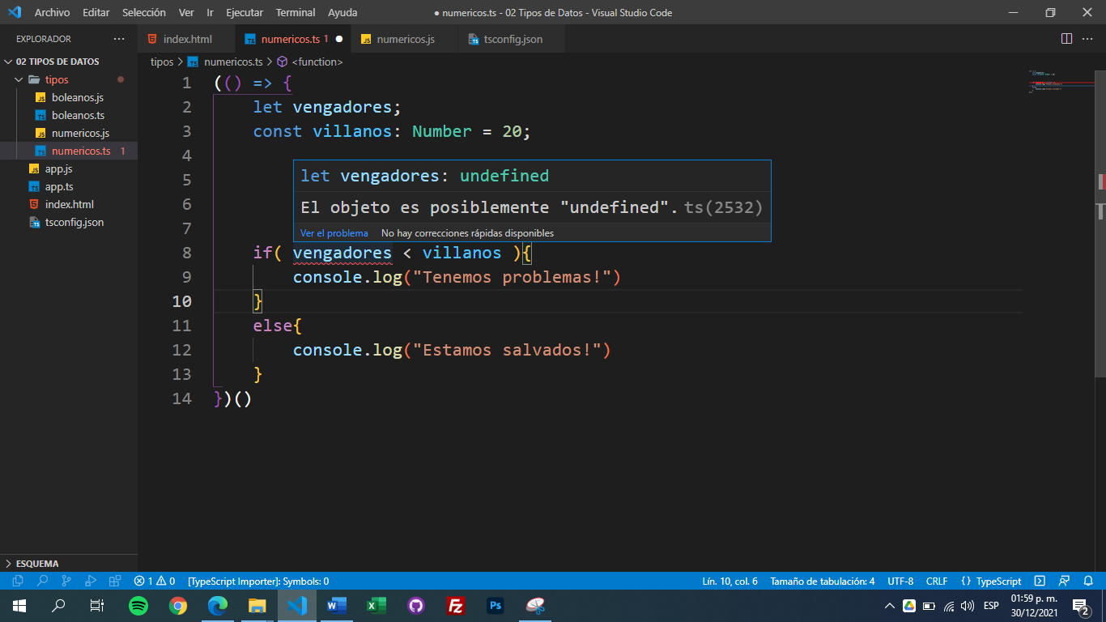

En este caso el código en el JS, nos mandaría el mensaje en consola de **“Estamos salvados!”.** Lo cual sería un tremendo error.

**Nota Importante.**

Cuando utilizamos la función **Number()** existe la posibilidad de que esta función retorne el valor de ***NaN*.**Este tipo de dato que retorna el JS es un número y es importante saberlo para no tener problemas de validaciones con respecto a ese valor.

Ejemplo:

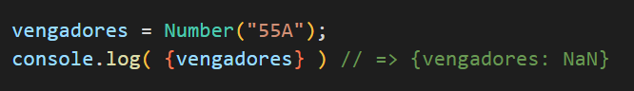

Para saber cómo leer las funciones del TS y ver como se estructuran, es importante mostrar el cuadro de ayuda. Ejemplo: La siguiente función nos dice que recibe un valor **“(value)”** que puede ser opcional **“(value?)”** y que ese valor puede ser de tipo cualquiera **“(value?: any)”** y siempre nos va a retornar un número **“(value?: any) => number”.**

